
安徽美芝精密制造有限公司
校园招聘简章
安徽美芝精密制造有限公司（美的集团部品事业部），工厂共有2800余名员工，专门研发、制造和销售空调旋转压缩机。公司产品产销规模全球第一，全球市场占有率33%，在长期的发展中形成了强大的自主研发能力，多项技术达到全球领先水平。先后获得 “安徽省民营企业百强”、“芜湖市优秀民营企业”等荣誉称号。
- 薪资待遇：
序号 | 基本条件 | 基本工资  （26天） | 两班制补贴 | 餐补 | 绩效 | 工龄工资 | 住宿补贴 | 实发工资
1 | 第1个月 | 3480 | 390 | 416 | 100-200 | 0 | 0 | 4300-4500
2 | 第2个月 | 3540 | 390 | 416 | 100-200 | 0 | 50 | 4300-4500
3 | 第3个月 | 3600 | 390 | 416 | 100-200 | 0 | 50 | 4300-4500
4 | 第4-8个月 | 3960 | 390 | 416 | 100-200 | 50 | 50 | 4500-5500
5 | 老员工 | 4500 | 390 | 416 | 100-200 | 100-350 | 50 | 5500-6500
6 | 骨干 | 4500—5500 | 390 | 416 | 100-200 | 100-350 | 50 | 6500-8000
7 | 作业长 | 5500-10000 | 390 | 416 | 200 | 200-350 | 50 | 7500-12000
二、招聘条件：
16-25周岁，中专及以上学历，身体健康、适应能力强，综合素质良好，机械机电数控等专业优先录取。
三、招聘岗位：

序号 | 岗位 | 要求专业 | 人数 | 主要职责/要求
1 | 数控加工 | 数控、数控设备应用于维护、机电一体化等 | 20 | 负责数控分厂自动化设备的生产运行、故障维修、品质保障。要求有一定数控自动化精密加工知识基础，善于学习
2 | 焊接技术 | 焊接技术与自动化 | 10 | 自动焊接设备的维护、维修，各类焊接不良的品质改善等。具备良好焊接技能基础，了解机械自动化焊接原理（可免费安排考取钎焊证书）
3 | 模具加工 | 模具相关专业 | 5 | 冲压设备的生产、维护，压铸、热处理工序的生产维护
4 | 生产管理储备 | 机械、机电等 | 20 | 负责各类产线的生产与设备维护，掌握产线全流程的品质控制与生产管理，要求大专学历
5 | 产品质量检验 | 机械制造等理工科类 | 5 | 了解机械加工制造原理，负责产品的精密检验。善于学习、工作细心，要求大专学历
6 | 设备维修 | 机械、机电相关专业 | 10 | 负责公司设备的专业维修、维护、管理，要求大专学历

四、公司福利：
类别 | 序号 | 项目 | 标准 | 享受人群
现金  福利 | 1 | 工龄工资 | 入职每满三个月即可享受50元/月的工龄补贴，按50元/年标准逐步增加，350元/月封顶。 | 全体员工
现金  福利 | 2 | 两班制补贴 | 15元/天（日出勤>=12H） | 全体员工
现金  福利 | 3 | 特殊岗位补贴 | 根据岗位温度、噪音、劳动强度等因素进行岗位评定，分三个等级，18元/天，14元/天，10元/天 | 在特殊岗位作业员工
现金  福利 | 4 | 年终奖 | 每年年底发放 | 全体员工
现金  福利 | 5 | 节日慰问金 | 春节/端午/中秋慰问金、慰问品 | 全体员工
现金  福利 | 6 | 高温补贴 | 高温岗位认定后14元/出勤日；特高温岗位16元/出勤日; | 高温岗位人员
非现金福利 | 1 | 社会保险 | 养老、医疗、生育、工伤、失业 | 全体员工
非现金福利 | 2 | 住房公积金 | 按芜湖最低工资标准10% | 司龄满2年的员工
非现金福利 | 3 | 年度体检 | 1次/两年（普通岗位）1次/年（特殊工种） | 全体员工
非现金福利 | 4 | 月度优秀员工 | 200元/人（现金奖励/团队外出活动） | 被评选者
非现金福利 | 5 | 下午茶 | 6-9月每天发放1份下午茶(发放月份根据生产淡旺季调整) | 全体员工
非现金福利 | 6 | 员工宿舍 | 四人间，有衣柜，免费wifi，独立卫生间，热水，空调，电视 | 全体员工
非现金福利 | 7 | 夫妻房 | 有衣柜，免费wifi，独立卫生间，热水，空调，电视 | 双职工夫妻
非现金福利 | 8 | 娱乐设施 | 健身房、羽毛球馆、乒乓球室、台球厅、足球场、电影院。 | 全体员工

五、职业发展：
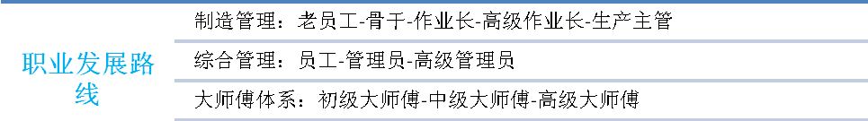
任职要求：全日制大专及以上学历
六、公司地址：
安徽芜湖经济技术开发区泰山路3号，市内乘5路、6路、88路至三十里站牌下，前行50米到十字路口右转直走500米看到左手边蓝白相间的主厂房即到，或乘214路、204路至美芝压缩机下。

七、招聘热线：张经理 15136281468（微信同号） 邮箱 893036218@qq.com

八、相关图片信息展示：
自动化车间
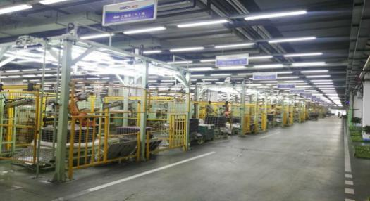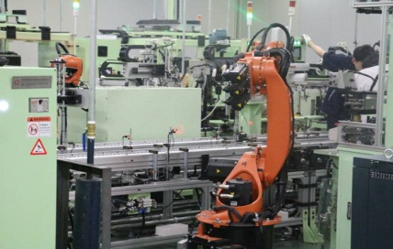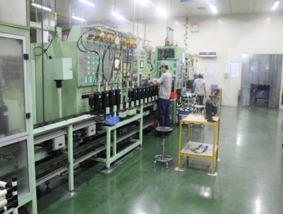

公寓食宿
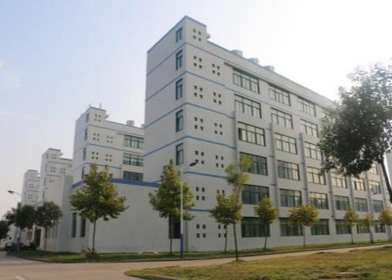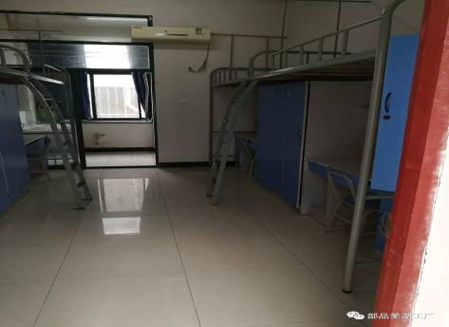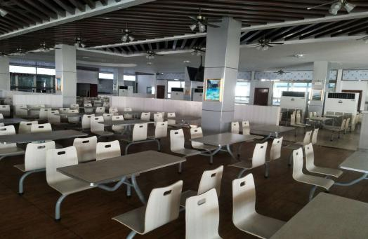
休闲娱乐
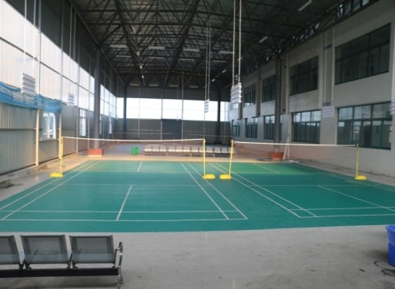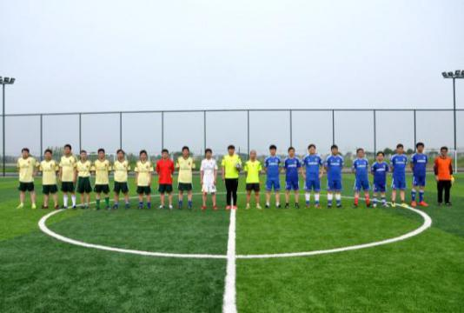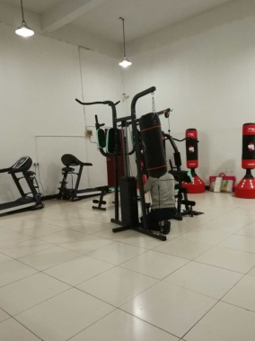
工厂三期项目（工厂在建、年底投产）
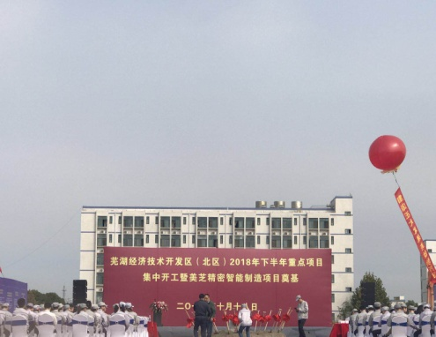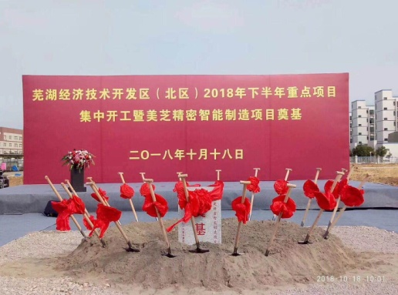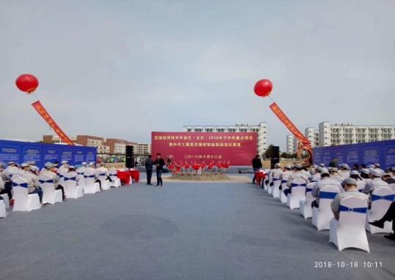
备注：奠基仪式
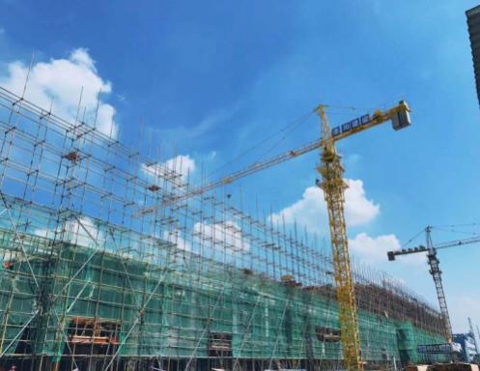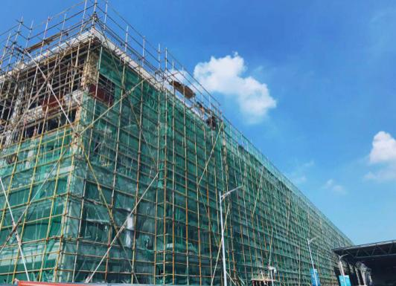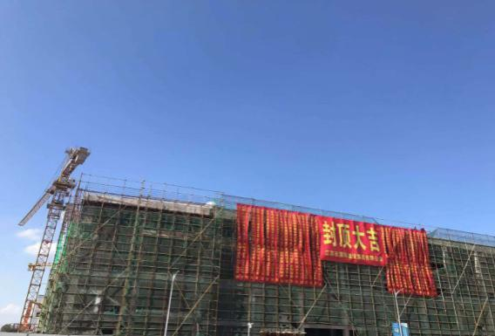
备注：施工封顶
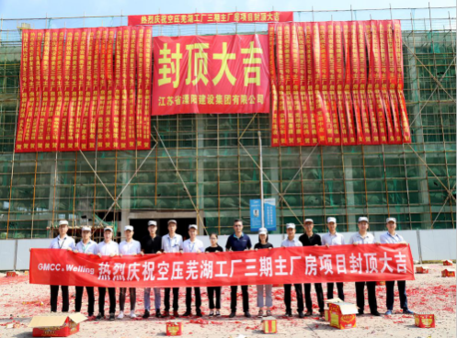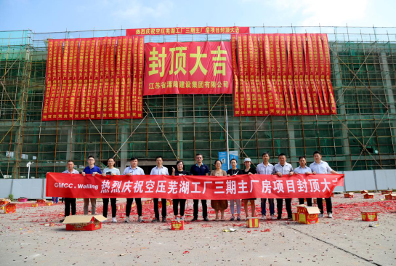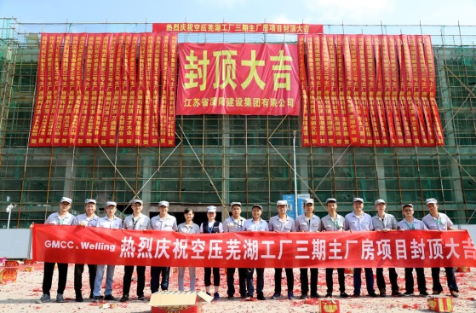
备注：各部门参与封顶仪式拍照
红利消息：三期2019年10月份建成并投入生产，届时将有100名基层管理及150名技术骨干需求，机会多多
,欢迎各位莘莘学子，加入美芝大家庭！！！

